Apreciado estudiante _NOMBRE_
Si estás interesado(a) en realizar tu proceso de grado 👩‍🎓👨‍🎓 y cumples con los requisitos establecidos en los requisitos establecidos en los Lineamientos para Proceso de Grado, te informamos las fechas para la entrega de documentación correspondiente al año 2026 📅.
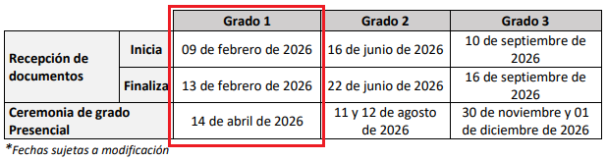
En caso de cumplir con los requisitos, deberás ingresar a tu E-CAMPUS utilizando el usuario y contraseña de tu plataforma, y realizar el registro y cargue de la documentación en el acceso: “Inscripción a Proceso de Grado” 👩‍💻.
📌 Importante:
El paso a paso para realizar el registro y cargue se encuentra detallado en los Lineamientos para Proceso de Grado.
✅ Recuerda que el único medio habilitado para la recepción de documentos es la plataforma institucional.
❌ No se aceptarán solicitudes con documentación incompleta o fuera de las fechas establecidas.
📣¿Alguna duda?
Para apoyarte en este proceso tan importante, hemos preparado recursos que te guiarán paso a paso. Te invitamos a consultarlos detenidamente:
🔹 Consulta de Lineamientos del Proceso de Grado
Conoce los aspectos generales, requisitos y cronograma del proceso de grado.
📽️ Ver video aquí
🔹 ¿Cómo debo realizar la Encuesta del Observatorio Laboral?
Este es un paso obligatorio previo al grado. En este video te explicamos cómo diligenciarla correctamente.
📽️ Ver video aquí
🔹 Radicación de Documentos en la Plataforma
Aprende cómo cargar correctamente los documentos requeridos para tu proceso de grado.
📽️ Ver video aquí
La Corporación cuenta con acceso a “Preguntas Frecuentes”, el cual te ayudará a consultar las inquietudes más comunes o dirigirte a nuestra página web https://uniasturias.edu.co/ y hacer clic en el botón “Habla con Nosotros”
Continuaremos acompañándote en el avance de este proceso tan importante para ti, así que no dudes en comunicarte con nosotros si te surge alguna inquietud. 🤝

